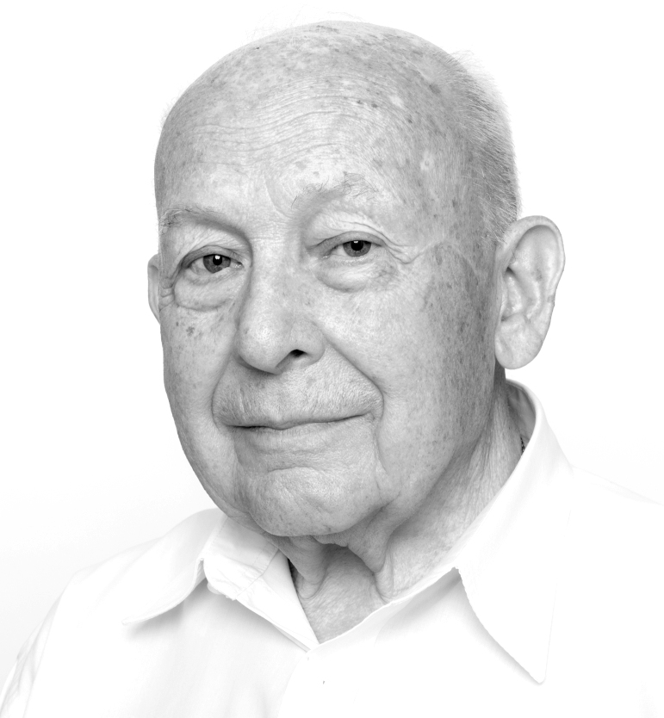
Jerzy Broszkiewicz
ps. „Orlicz”
Ur. 11 kwietnia 1925 r. w Warszawie. Od 1936 r. był harcerzem w 67 WDH im. płk. Leopolda Lisa-Kuli przy Szkole Powszechnej nr 127 przy ul. Wileńskiej 31, której drużynowym był por. Zdzisław Zołociński późniejszy ps. „Piotr”, a opiekunem 36 Pułk Legii Akademickiej, której dowódcą był płk Karol Jan Ziemski późniejszy ps. „Wachnowski”.
W listopadzie 1939 r. por. Zołociński skierował go do Związku Młodzieży z Dalekiego Wschodu, skupiającego przed wojną dzieci syberyjskie ewakuowane w latach 1919-1923 z obszaru Syberii przez Japonię do Polski. Prezesem ZMzDW był Jerzy Strzałkowski ps. „Jerzy”. W październiku 1939 ZMzDW zdecydował o powołaniu Powstańczych Oddziałów Specjalnych „Jerzyki”. W 1943 r. z POS „Orlicz” został przydzielony do oddziału dyspozycyjnego Komendy Głównej AK, do szefa Oddziału I i zastępcy szefa sztabu KG AK płk. Antoniego Sanojcy ps. „Kortum”.
W 1944 r. zdał maturę na tajnych kompletach. Ukończył szkołę podchorążych, odbył szkolenie strzeleckie w kościele Wszystkich Świętych i szkolenie saperskie. Jednocześnie pracował w fabryce Steyr Daimler Puch przy ul. Dworskiej (dziś Kasprzaka).
Od 27 lipca 1944 r. przebywał w punkcie kontaktowym przy ul. Ciepłej 14. 1 sierpnia nie dotarł do swojego oddziału, który miał walczyć na Mariensztacie. Wziął udział w ataku na koszary 1 dywizjonu żandarmerii wojskowej przy ul. Ciepłej 13 i dołączył do Zgrupowania AK „Chrobry II”, gdzie został zastępcą dowódcy drużyny 5 kompanii. Brał udział w walkach na Woli i likwidacji „gołębiarzy” pomiędzy ul. Marszałkowską i Żelazną. Zgodnie z rozkazem, 5 sierpnia zameldował się w KG AK u płk. „Kortuma”, z kwaterą przy ul. Barokowej, później przy ul. Długiej 7. 7 sierpnia zameldował się u płk. „Wachnowskiego”, dowódcy grupy „Północ”, był też przydzielony do wojskowego sądu specjalnego. Brał udział w walkach na Starym Mieście, a od 18 do 21 sierpnia na Muranowie w zgrupowaniu mjr. Jana Szypowskiego ps. „Leśnik”, m. in. w ataku na Dworzec Gdański.
22 sierpnia przeszedł kanałami z ul. Świętojerskiej na plac Wilsona, a następnego dnia wymaszerował ul. Włościańską przez Piaski, Chomiczówkę, Laski i Sieraków do Wiersz w Puszczy Kampinoskiej. 27 sierpnia po pobraniu broni jego oddział ruszył do Warszawy, ale „Orlicz” pozostał jako dowódca placówki osłaniającej we wsi Pociecha. 28 sierpnia stoczył bój o Truskaw, brał udział w starciu pod Małocicami i Janówkiem. Podczas odwrotu Grupy „Kampinos” w kierunku Gór Świętokrzyskich służył w straży tylnej. Po bitwie pod Jaktorowem 29 września 1944 r. pozostał w miejscowej konspiracji. Do Warszawy wrócił w 1945 r.
Jest członkiem Prezydium Zarządu Głównego Związku Powstańców Warszawskich.
opracował: Maciej Białecki

Stowarzyszenie Pamięci Powstania Warszawskiego 1944
www.sppw1944.org

